Resultados pruebas de carga
Se realizo las pruebas de carga:
Se realizo inyecciones de 5 usuarios por cada minuto hasta llegar a los 30 usuarios concurrentes durante 15 minutos. Como se muestra en la imagen.
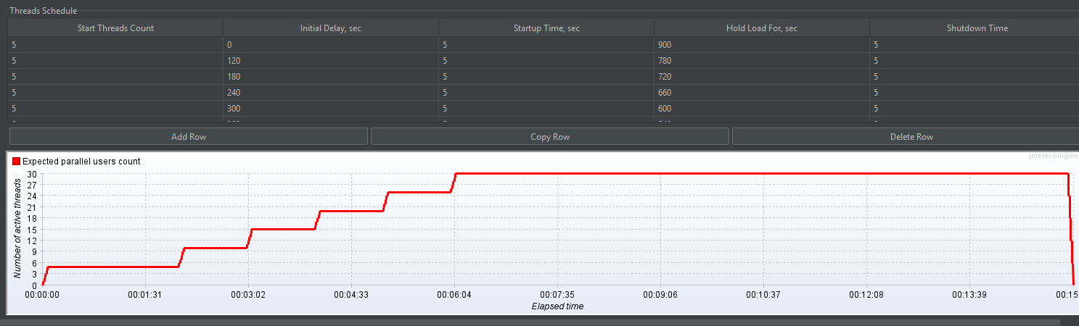
Como resultado se observó lo siguiente:
- Se tiene tiempos de repuesta estables durante las pruebas.
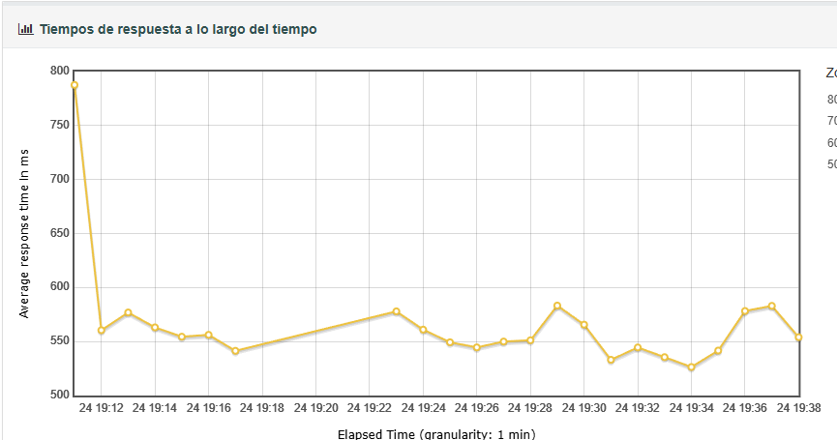
- Se observa que conforme ingresa más usuarios la cantidad de transacciones por segundo aumentan.

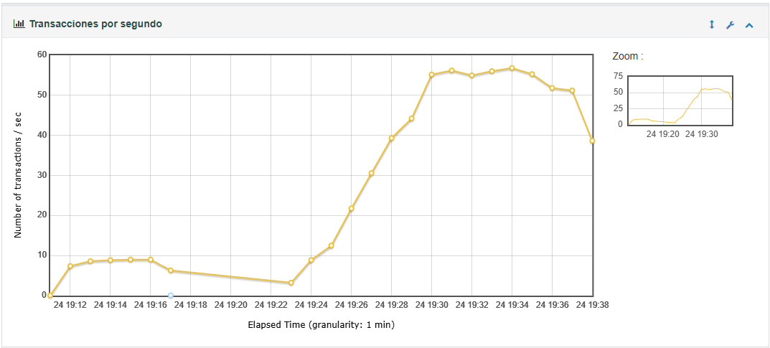
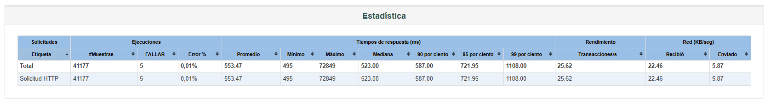

Resumen de los resultados mostrados
TPS: Supera el mínimo requerido de 20 TPS
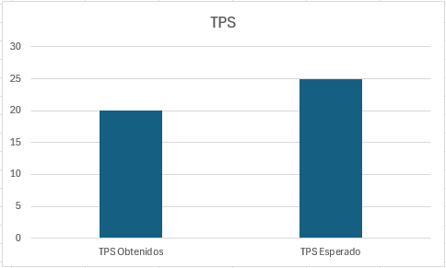
Tasa de errores: Cumple Error < 3% obteniendo 0.01%
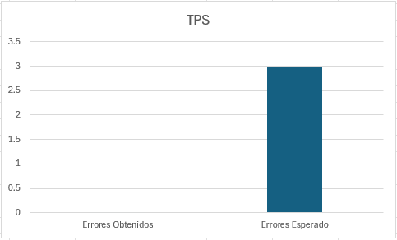
Tiempo promedio: Cumple menor a 1.5 segundos, teniendo como resultado
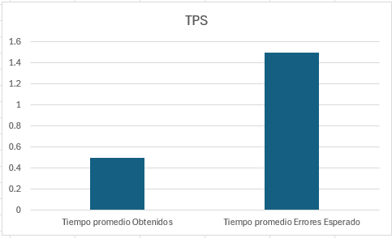
Recursos
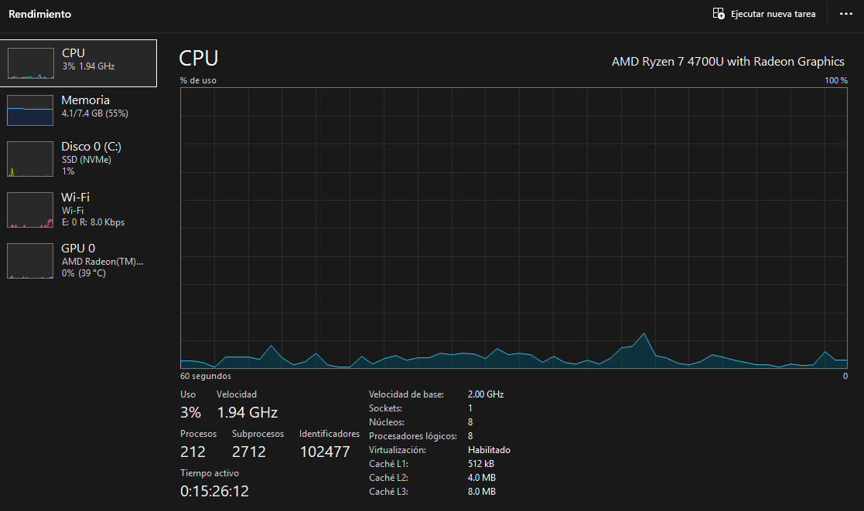
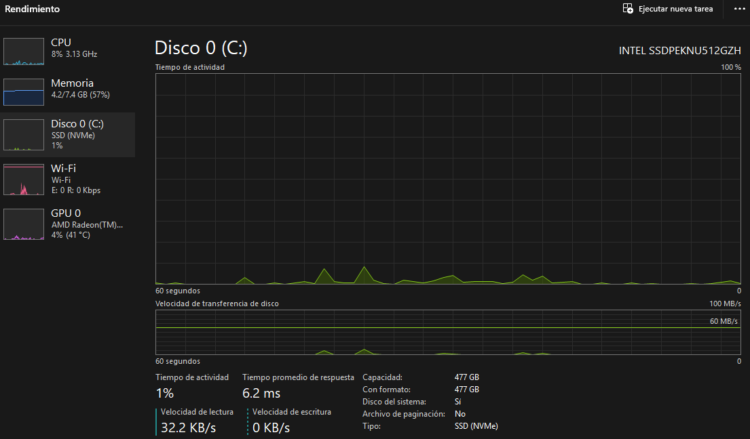
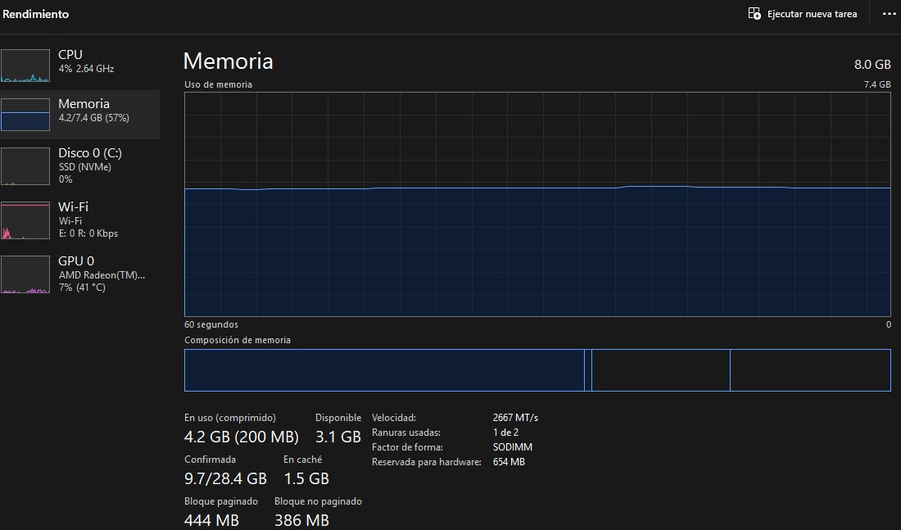

Interpretación de Hallazgos
El sistema fue sometido a una prueba de carga progresiva (ramp-up) de 30 usuarios concurrentes, incrementando 5 usuarios por minuto durante un periodo de 15 minutos.

- Rendimiento y Capacidad (TPS)

- Resultado Obtenido: Se alcanzó un rendimiento de 25.62 transacciones por segundo (TPS).
- Análisis: Este valor supera el mínimo requerido de 20 TPS. Se observa una correlación positiva directa: a medida que aumentó la cantidad de usuarios, la cantidad de transacciones por segundo también aumentó de forma proporcional, lo que indica que el sistema escala correctamente bajo esta carga.

- Estabilidad y Tiempos de Respuesta

- Tiempo Promedio: Se registró un promedio de 553.47 ms (0.55 segundos).
- Análisis: El sistema se mantiene significativamente por debajo del límite de 1.5 segundos establecido como objetivo. Los tiempos de respuesta se mantuvieron estables durante toda la duración de la prueba.
- Fiabilidad (Tasa de Errores)
- Resultado Obtenido: Se registró una tasa de error de apenas 0.01% (solo 5 fallas de 41,177 muestras).
- Análisis: Este resultado es excelente, situándose muy por debajo del umbral máximo permitido del 3%.
- Consumo de Recursos de Hardware
- Durante las pruebas, el hardware mostró un comportamiento saludable:
- CPU: Uso bajo, fluctuando cerca del 3% - 4%.
- Memoria: Uso estable de 4.2 GB (aprox. 57% de la capacidad total de 7.4 GB).
- Disco: Actividad mínima con un tiempo de respuesta promedio de 6.2 ms.

Conclusiones
- Cumplimiento de Objetivos: El sistema supera satisfactoriamente todos los Acuerdos de Nivel de Servicio (SLA) definidos para esta prueba: más transacciones por segundo, menor tasa de error y tiempos de respuesta más rápidos de lo esperado.
- Escalabilidad Saludable: La infraestructura actual procesa las solicitudes de manera eficiente; el bajo uso de CPU (3%) sugiere que el sistema tiene un margen de crecimiento considerable antes de llegar a un punto de saturación.
- Alta Disponibilidad: La tasa de error casi nula (0.01%) confirma que la aplicación es robusta y estable bajo una carga concurrente de 30 usuarios.
- Hardware Adecuado: El equipo utilizado (AMD Ryzen 7 4700U) es suficiente para soportar la carga actual sin presentar cuellos de botella en procesamiento, memoria o lectura de disco.

